เวทีประชุมทีมสนับสนุนคณะทำงานระดับเขต
วันที่ 28 กุมภาพันธ์ พ.ศ. 2562
ณ ห้องประชุมสำนักงานหลักประกันสุขภาพแห่งชาติ เขต 11 สุราษฏร์ธานี
นายทวีวัตร เครือสาย ทบทวนการดำเนินงาน
ทิศทางกองทุนท้องถิ่น การที่จะทำให้กองทุนท้องถิ่นขับเคลื่อนได้ต้องไปเชื่อมกับหน่วยงานอื่นหรืองบอื่นๆ กองทุนท้องถิ่นต้องเป็นเครื่องมือในการสนับสนุนระบบสุขภาพชุมชนหรือการพัฒนาคุณภาพชีวิต องค์ประกอบที่สำคัญในการที่จะบ่งบอกว่าท้องถิ่นเข้มแข็งมี 5 เรื่อง คือ 1. ระบบเศรษฐกิจ
ชุมชน 2. ระบบจัดการสิ่งแวดล้อม 3. ระบบกลไกอาสาสมัคร 4. ระบบสุขภาพ 5. ระบบนโยบายสาธารณะ
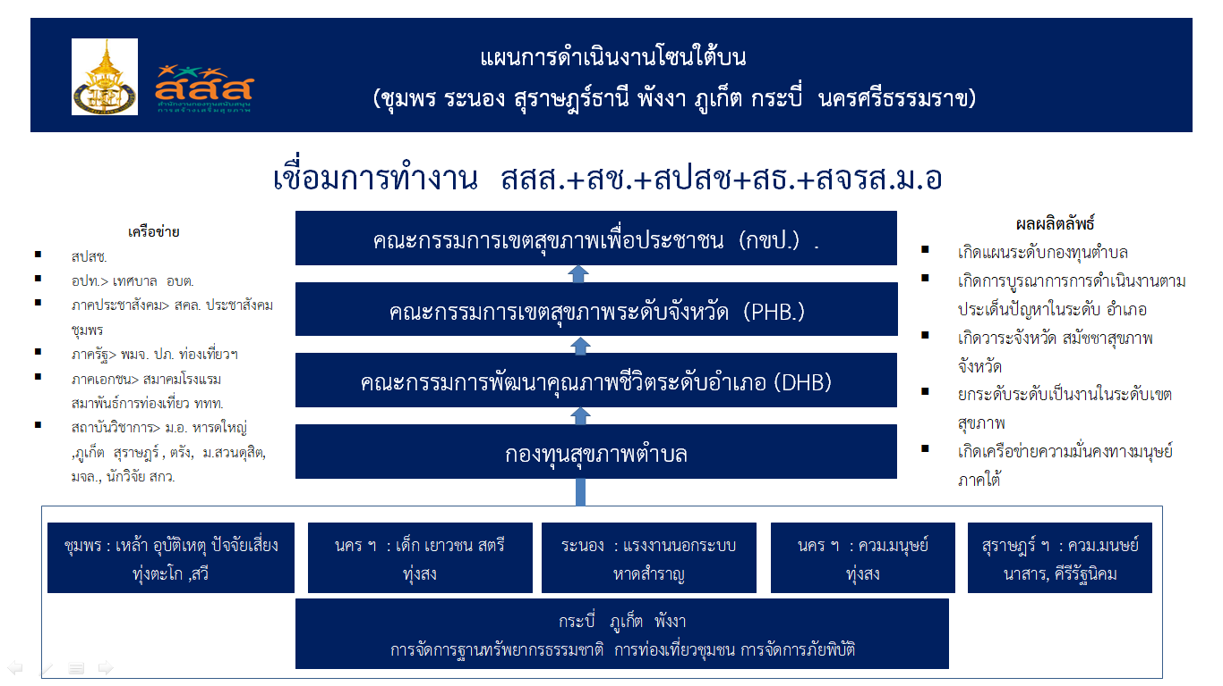
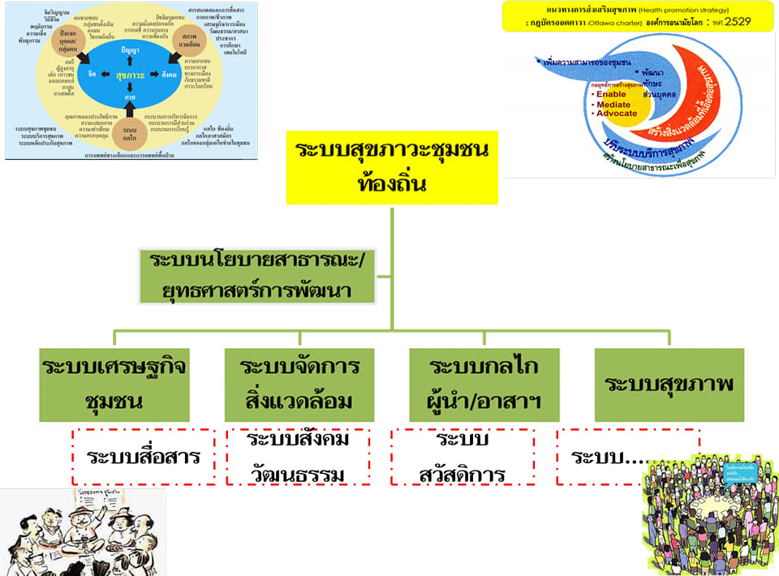

สุขภาพชุมชนท้องถิ่น
โอกาส
เงินกองทุนฯ
การพัฒนา
ท้องถิ่นจัดการสุขภาพ
เข้าถึงชุมชน
เข้าถึงหน่วยงานภาคีภายนอก
แลกเปลี่ยนกับ อปท อื่น
เชื่อมโยง : เศรษฐกิจ , สิ่งแวดล้อม , สังคม , สุขภาพ
ความสำเร็จ
สร้างความเข้มแข็ง (ชุมชน,อสม)
คนทำงานมีใจ
ผู้ดำเนินงานเข้าใจ (มีความรู้ , ตั้งใจ)
ทำประเด็นที่ตรงกับพื้นที่และกลุ่มคน
ศพด.เด่น พื้นที่ บางจาก
จัดเวทีประชาคมหาปัญหา
รพ.สต. นำ
สร้างความเข้าใจกับคณะกรรมการ
สร้างความเท่าเทียม : คน และ ข้อมูล
การหนุนเสริม
สถานการณ์
ม.วลัยลักษณ์
เด็กและเยาวชน
ผู้สูงอายุ
สปสช
วิชาการ
ถอดบทเรียน DE
ทรัพยากร
IQ / EQ
ภาษารักในครอบครัว : ชุมชน , โรงเรียน
ดูแลใจตัวเอง
ปัจจัยเสี่ยง
จนท.เข้าไม่ถึงชุมชน (บางแห่ง)
ขาดการนำใช้ข้อมูล
ไม่เข้าใจระเบียบกองทุนฯ
ขาดการวิเคราะห์ชุมชน / บริบท
ขาดการบูรณาการกับภาคีอื่น
ขาด จนท.รับผิดชอบ
เงินค้างท่อ
ชุมชนเขียนโครงการไม่เป็น
ถูกตรวจสอบจาก สตง.

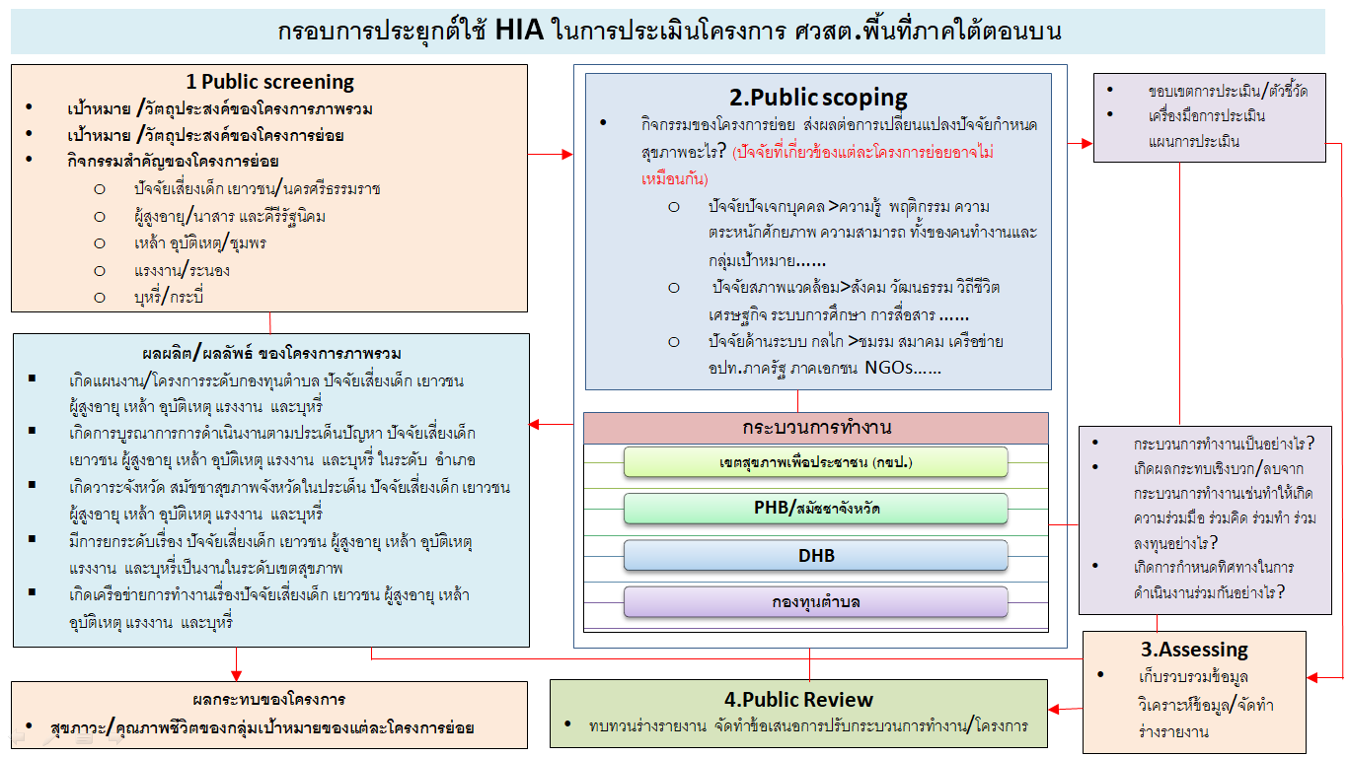

ดร.พิเชษวุฒิ นิลลออ
จากที่ได้ลงพื้นที่จังหวัดระนองที่ผ่านมาทำในขั้นตอนของ screening และ scoping ช่วงแรกของการดำเนินงานทำในประเด็นแรงงานต่างด้าว เมื่อขับเคลื่อนงานไปยังกองทุนฯไม่สามารถทำได้เนื่องจากติดเงื่อนไขของกองทุนฯ จึงปรับเปลี่ยนประเด็นเป็นแรงงานนอกระบบ ภายในเวทีช่วงแรกสร้างความเข้าใจ นิยาม ในเรื่องแรงงานนอกระบบให้มีความชัดเจนมากยิ่งขึ้น แรงงานนอกระบบ คือ ประชาชนทั่วไปที่มีเลขบัตรประชาชนแต่ไม่ได้อยู่ภายใต้การคุ้มครองของแรงงาน สิ่งที่ต้องทำหลังจากนี้คือเก็บรวบรวมข้อมูลเชิงลึกของกลุ่มแรงงานนอกระบบว่ามีกลุ่มไหนบ้างภายในพื้นที่ เช่น กลุ่มมอเตอร์ไซต์รับจ้าง กลุ่มเกษตรกร เพื่อทำให้ข้อมูลมีความชัดเจนสามารถดำเนินการต่อไปได้

